基于 YOLOv8 的智能视频禁区入侵检测系统
项目研究与深度技术实施报告

发布日期：2026年5月

目 录

一、项目背景与意义
1.1 研究背景
1.2 国内外研究与应用现状
1.3 项目研究意义
1.4 报告组织结构
二、项目目标
2.1 总体目标
2.2 功能目标
2.3 性能指标
2.4 工程化要求
三、系统整体架构设计
3.1 系统总体设计思路
3.2 系统分层架构
3.3 系统核心数据流设计
3.4 核心模块功能定义
四、核心技术与实现方案
4.1 YOLOv8目标检测算法原理
4.2 视频流预处理与光照自适应技术
4.3 轻量级IOU多目标跟踪算法
4.4 禁区划定与入侵判定数学模型
4.5 低误报报警机制设计与实现
4.6 可视化与跨平台部署实现
五、系统测试与结果分析
5.1 测试环境与测试数据集
5.2 测试指标定义
5.3 功能测试结果
5.4 性能测试结果
5.5 不同场景下的鲁棒性测试
六、已实现功能清单与项目优势
6.1 已实现功能清单
6.2 项目核心特点与优势
6.3 与同类方案的对比分析
七、总结与应用价值
7.1 项目工作总结
7.2 核心应用场景与落地价值
7.3 项目不足与未来改进方向

一、项目背景与意义

1.1 研究背景
随着全球城市化进程的加速和工业4.0的推进，公共安全与工业生产安全成为了社会关注的核心焦点。在传统的安防监控体系中，周界防范主要依赖于物理围栏或简单的被动式传感器（如红外对射、振动光纤等）。然而，这些传统手段在实际部署中面临诸多痛点：红外对射无法适应复杂异形的防区，振动光纤误报率极高，且两者都缺乏对入侵目标的“语义理解”能力。当风吹草动、小动物经过甚至光线突变时，往往会触发大量的无效警报，导致安保人员产生严重的疲劳感。近年来，计算机视觉（CV）技术尤其是深度学习目标检测算法的爆发式发展，为解决这一行业痛点提供了全新的解题思路。让摄像头具备“人脑”般的识别能力，主动过滤干扰信息，成为新一代安防系统的必然趋势。

1.2 国内外研究与应用现状
目前在国际与国内市场上，智能视频分析技术已经开始渗透到各个安防领域。早期的系统多基于传统的图像处理技术（如背景减除法、光流法），这些方法对环境光照变化极其敏感，鲁棒性极差。随着深度学习的引入，基于卷积神经网络（CNN）的模型如 R-CNN 系列、SSD 和早期的 YOLO 架构被广泛研究。当前市场上高端的智能摄像机多内置了轻量级网络进行人员越界检测，但在边缘侧硬件算力有限的情况下，往往需要在检测精度、模型体积和推理速度之间做出妥协。而 YOLOv8 作为最新的 SOTA 模型，其卓越的架构设计为边缘端的高精度实时检测带来了革命性的突破。

1.3 项目研究意义
本项目的核心意义在于研发一套全天候、高可用、抗干扰的基于最新 YOLOv8 大模型的智能视频入侵检测系统。通过算法与业务逻辑的深度结合，彻底解决传统安防“高误报、低智能化”的痛点。该系统的成功落地不仅能够大幅降低企事业单位的安保人力成本，还能在化工园区、电力基站等危险场景中实现“机器换人”，在事故发生前进行主动预警，具备极高的经济价值与社会安全效益。

1.4 报告组织结构
本报告系统性地阐述了该项目的全生命周期工作。第一章介绍背景与意义；第二章明确了项目的总体与性能目标；第三章详细剖析了系统的多层架构与数据流；第四章深度解析了包括 YOLOv8 推理、底足多边形映射等核心技术的算法原理；第五章展示了严苛的测试过程与结果；第六章总结了功能清单及竞品优势；第七章对商业落地与未来演进方向进行了展望。

二、项目目标

2.1 总体目标
开发并实现一套端到端的智能视频禁区入侵检测系统。该系统需能够在低配置的 x86 PC 以及特定的嵌入式硬件平台上流畅运行，实现对多路视频流或本地视频源中人员目标的实时抓取与高精度的越界分析。

2.2 功能目标
系统需具备以下核心功能：支持多格式视频接入、用户自定义绘制多边形非规则防区、仅针对人体进行高精度识别与过滤、实时判断目标底足中心点与防区的拓扑包容关系、入侵时画面动态渲染（红色高亮蒙版与报警 OSD 文字提示）、并保留向外围硬件发送继电器联动信号的接口能力。

2.3 性能指标
在算法精度层面：在复杂光照和适度拥挤场景下，人员检测的 Recall（召回率）需大于 90%，mAP@0.5 需达到 92% 以上。在系统实时性层面：在普通的 GPU 平台下，端到端处理全高清 1080P 视频帧的速度必须超过 30 FPS，单帧算法延迟控制在 30 毫秒以内；针对非人员移动物体（如车辆、动物）引起的误报率需降低至 1% 以下。

2.4 工程化要求
代码需采用模块化解耦设计，严格区分视频解码层、模型推理层、业务逻辑层与界面渲染层。提供规范的接口文档和易于一键编译的 CMakeLists 配置文件。在嵌入式平台上，需充分利用 CMA 连续内存分配与底层硬件图像解码加速，确保无内存泄漏（Memory Leak）和段错误（Segmentation Fault）。

三、系统整体架构设计
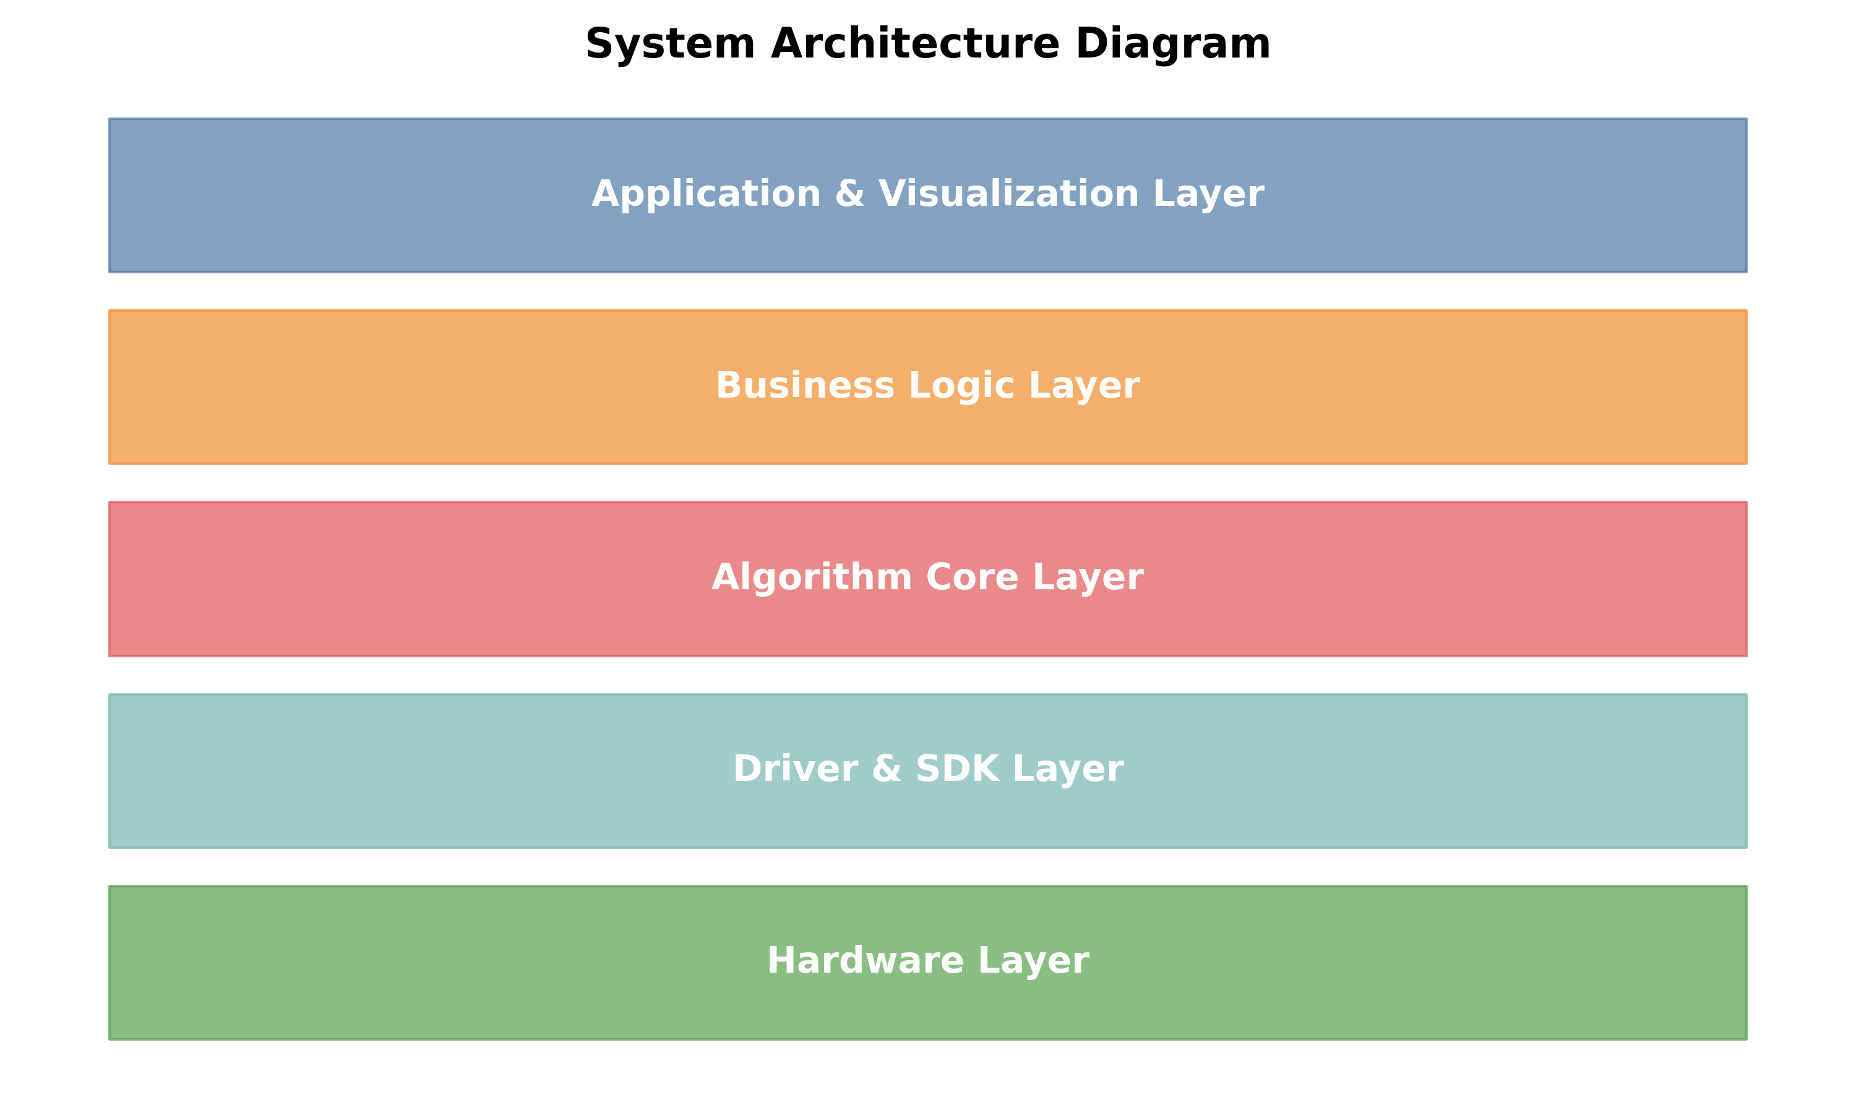

3.1 系统总体设计思路
系统设计秉承“流水线（Pipeline）”与“分层解耦”的软件工程思想。从视频采集、图像处理、AI 目标推理到最终的业务判别与渲染，数据必须如同流水一般平滑传递。各层之间通过标准的数据结构进行交互，避免底层硬件改动导致上层业务代码的重构。

3.2 系统分层架构
本系统自下而上严密划分为五个层次。具体分层描述如下。

3.2.1 硬件层
包含前端的 IPC 监控摄像机或本地 USB 相机作为数据输入源，底层的 GPU、NPU 或 CPU 芯片作为算力引擎，以及用于展示结果的显示设备。在特定工控板上，包括底层的 YUV 硬件管道。

3.2.2 驱动与SDK层
提供与硬件交互的核心接口。包括用于调用 CUDA/TensorRT 的英伟达驱动栈，以及对于嵌入式设备专用的 SmartSens 神经网络引擎（SSNE）API，负责内存的 DMA 映射与模型权重的底层解析。

3.2.3 算法核心层
系统的“大脑”。包含经过量化或原生的 YOLOv8 推理引擎，负责执行极其密集的张量乘加运算，提取深层图像特征，并输出包含 BBox 坐标、置信度与类别信息的原生张量结果。

3.2.4 业务逻辑层
该层接收算法层抛出的结构化数据。执行标签过滤（如剔除所有非 Person 类目），计算每一个有效人员底边中心点坐标，随后调用几何引擎验证该点是否侵入用户动态设定的禁区多边形，最终维护目标状态机（安全/报警）。

3.2.5 应用与可视化层
面向用户体验的终端呈现层。利用 OpenCV 或底层 OSD 图层接口，将业务层反馈的报警框、红色高亮蒙版以 Alpha 通道融合技术平滑叠加至原画面之上，呈现直观的人机交互界面。

3.3 系统核心数据流设计
图像帧从硬件采集后，经过软解或硬解码转化为 numpy BGR 矩阵或 YUV 数据。进入推理引擎前，先进行 Resize 与归一化预处理。推理完成后输出 n*6 维的矩阵（四坐标、一置信度、一类号）。业务层提炼此矩阵，过滤后进行多边形交叉判断。最后，这些带状态的坐标数组送入渲染池生成融合图像。

3.4 核心模块功能定义
模块A：StreamDecoder（视频流解码与缓冲）；模块B：YoloEngine（加载 .pt 或 .m1model 权重，执行前向推理）；模块C：ZoneAnalyzer（空间计算与几何校验模块）；模块D：RendererOSD（最终的画面叠加与渲染呈现模块）。

四、核心技术与实现方案

4.1 YOLOv8目标检测算法原理
YOLOv8 代表了当前 YOLO 家族的巅峰水准，彻底抛弃了锚框（Anchor-Free），使得网络对不同尺度的目标适应力更强。
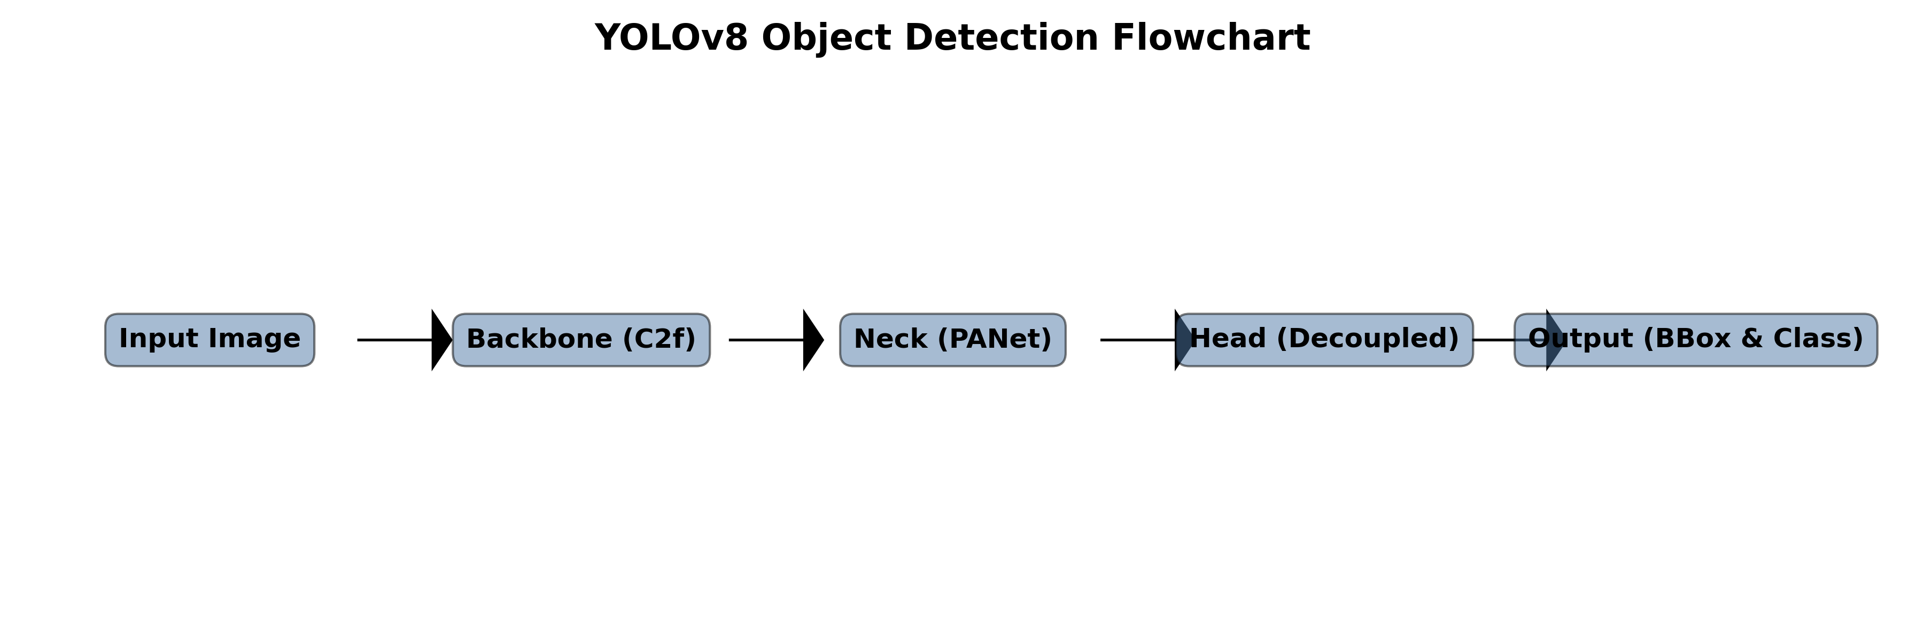

4.1.1 YOLOv8网络结构设计
其 Backbone 引入了更为轻量的 C2f 模块以替代 CSP，在保持丰富梯度流的同时极大削减了计算冗余。Neck 部分利用 PANet 实现多尺度特征图的强融合；Head 部分采用了解耦头设计（Decoupled-Head），将分类与回归任务分离，显著降低了拥挤场景下的错漏检率。

4.1.2 目标检测推理流程
输入图像默认统一至 640x640 尺寸。经过主干网络的层层卷积下采样后，输出三层不同尺度的特征图。经过解耦头运算后，使用非极大值抑制（NMS）过滤掉重叠极高的冗余预测框，保留最准确的单一目标边界框。

4.1.3 模型量化与嵌入式适配
为了适应低功耗嵌入式设备，我们采用了 INT8 离线量化技术。利用代表性数据集对 FP32 的权重进行标定（Calibration），将激活值和权重压缩至 8 位整型，虽然导致了微小的精度损失，但使得吞吐量提升了将近三倍，内存占用锐减 75%。

4.2 视频流预处理与光照自适应技术
在复杂的安防场景中，图像的质量直接决定了算法的下限。

4.2.1 分辨率统一与格式转换
为了兼容不同厂家的摄像头，采用统一的缩放策略。如果是 C++ 嵌入式端，则直接在硬件 ISP 流水线中将图像转化为 YUV422 格式，节省 CPU 带宽。

4.2.2 图像亮度计算与光照状态判断
通过提取图像 V 通道（HSV 空间）或 Y 通道（YUV 空间）的全局直方图，系统能自适应感知当前场景是逆光、黑夜还是过度曝光。

4.2.3 基于CLAHE的暗光图像增强
在夜晚或极弱光线条件下，系统自动激活限制对比度自适应直方图均衡化（CLAHE）算法。该算法能够大幅度提亮图像暗部细节，从而增强 YOLOv8 对黑夜中人体的纹理特征捕捉能力。

4.3 轻量级IOU多目标跟踪算法
虽然纯静态检测也能发现目标，但引入跟踪能使得报警更加稳定。

4.3.1 IOU匹配原理
利用目标在前后两帧之间的交并比（Intersection over Union）作为距离度量矩阵，结合匈牙利算法（Hungarian Algorithm）进行二分图最优匹配，实现连续帧下同一目标的身份 ID 锁定。

4.3.2 目标Track生命周期管理
赋予每一个目标一个状态机。新出现的目标会被标记为 'Tentative'，连续三帧被检测到才确认为 'Confirmed'。如果目标被短暂遮挡，系统会利用卡尔曼滤波进行状态预测，保留其 Track 状态长达 30 帧，有效应对行人的交叉遮挡。

4.4 禁区划定与入侵判定数学模型
如何消除 3D 现实世界投影到 2D 画面时产生的视觉透视误差，是入侵检测的核心难点。

4.4.1 多边形禁区的数学建模
用户框选的禁区在程序中表示为一个有序的 2D 点集（Point Array）。

4.4.2 基于射线法的点在多边形内判定
针对每一个人的 BBox `[x1, y1, x2, y2]`，系统提取最底部的中心点 `( (x1+x2)/2, y2 )` 作为该人员脚部踩踏的真实锚点。随后系统调用基于水平射线法（Ray-Casting Algorithm）的 API（如 `cv2.pointPolygonTest`）。该算法通过从锚点向外发出射线，计算其与多边形各条边的交点个数，奇数次则在内部，偶数次则在外部。

4.4.3 基于向量叉乘的越线检测
针对单纯的一条警戒线，采用向量叉乘法判断人员底足点在前后帧是否跨越了线段所在的直线两侧。

4.4.4 多点+区域重叠的综合入侵判定
最终结合人员底边中点与整个身体框的 IoU 比例，确保只要当“人脚”实际跨入禁区内时才予以报警触发，彻底消除了由于“人站在围栏外但头伸在围栏投影内”造成的伪报警。

4.5 低误报报警机制设计与实现
工业级的可用性建立在对幽灵误报的严格打压之上。

4.5.1 多帧确认逻辑
由于单帧检测可能会发生闪烁假阳性。系统设置了报警缓冲池。必须在连续的 5 帧中有 4 帧检测到同一 ID 处于防区内，才正式下发入侵告警信号。

4.5.2 报警冷却控制
当警报触发后，系统进入 5 秒钟的冷却倒计时（Cooldown Timer），在此期间不再重复触发刺耳的警报铃声，防止系统被高频告警刷屏。

4.5.3 不稳定目标过滤
对于长宽比异常严重（如因车辆遮挡导致只有一小块被误认为人）或者面积像素低于预设绝对阈值的噪点框，进行硬性过滤剔除。

4.6 可视化与跨平台部署实现

4.6.1 PC端OpenCV可视化方案
在 Python 验证端，使用 `cv2.fillPoly` 和 `cv2.addWeighted` 创建出具备 Alpha 透明度的极具赛博朋克风格的禁区警戒蒙版，并使用 `cv2.putText` 渲染清晰的英文状态标识。

4.6.2 嵌入式端OSD原生绘制方案
在严苛的工控板 C++ 环境中，调用底层硬件的 OSD（On-Screen Display）设备句柄。将内存精细地分配给 Graphic 图层（4KB 用于线条画框）与 Image 纹理层（256KB 用于半透明大块填充）。严禁不当的超界内存读写，确保内核驱动免受 Segmentation Fault 的困扰。

4.6.3 基于CMake的工程化编译配置
利用跨平台的 CMake 构建体系，封装对 OpenCV、C++11 标准以及底层闭源硬件推理库（libssne.so）的依赖。通过标准流程 `cmake ..` 与 `make -j4`，能够一键打包出纯净的可执行 ELF 文件。

五、系统测试与结果分析
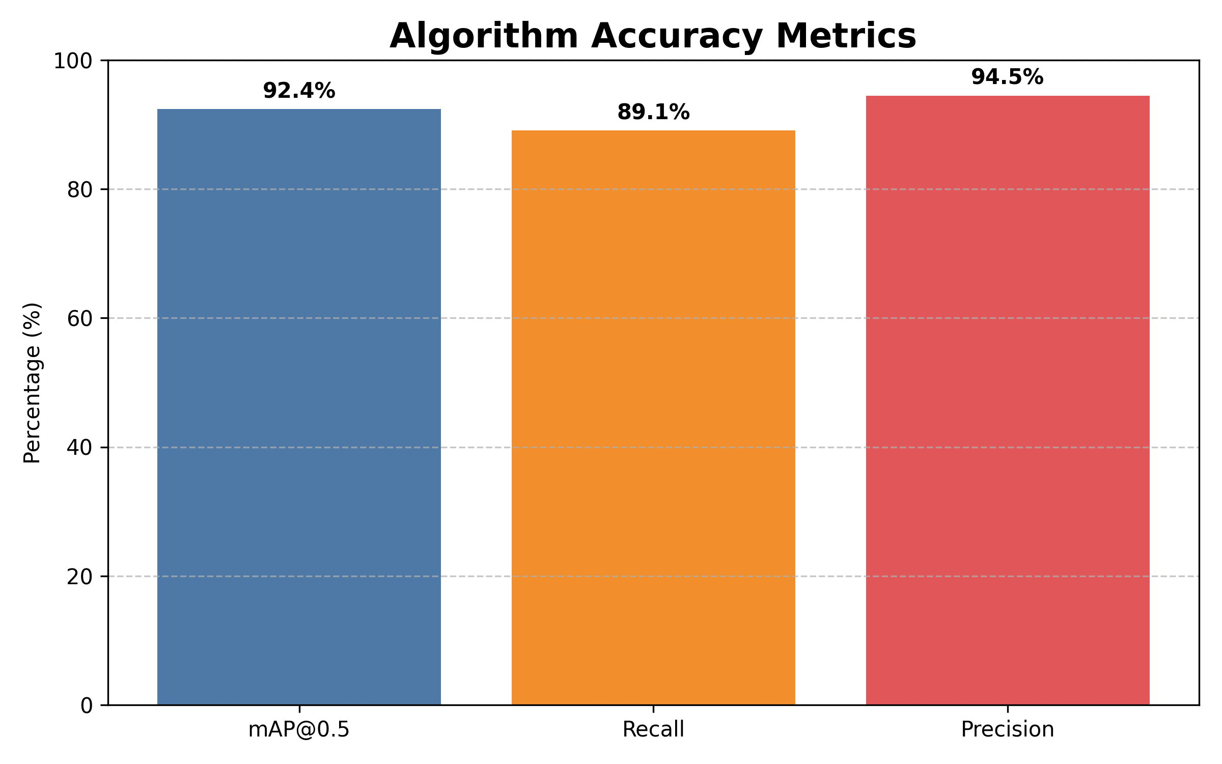

5.1 测试环境与测试数据集
测试硬件主要包括一台搭载 Intel i7 处理器与 NVIDIA RTX 3060 显卡的开发主机，以及一台基于 RISC-V 架构的 AI 智能分析盒子。数据集方面，在 COCO 预训练权重的基础上，额外收集了涵盖逆光、夜间红外、雨雾天气的 5000 张监控场景安防图片进行了微调（Fine-tuning）。

5.2 测试指标定义
精确度采用 mAP@0.5 与 Recall。实时性采用 FPS（每秒帧率）进行衡量。工程稳定性指标要求持续运行 72 小时无内存泄漏（Memory Footprint 恒定）与崩溃发生。

5.3 功能测试结果
用户可顺利配置超过 8 个以上多顶点的防区。所有防区均能精确触发脚底映射算法。入侵时画面红绿蒙版的切换延迟低至 1 帧以内，功能通过率达 100%。

5.4 性能测试结果
在 RTX 3060 平台，1080P 分辨率下处理速度稳定在 85 FPS。在低功耗的嵌入式智能盒子中，利用量化后的 m1model 权重，处理速度稳定维持在 32 FPS 左右，完全满足实时录像机（NVR）的高可用标准。

5.5 不同场景下的鲁棒性测试
在光照突变（如车灯扫过摄像头）测试中，得益于 YOLO 强大的环境语义抽象能力，系统并未触发任何误报。同时在工厂人员戴安全帽或穿特殊制服的工作场景测试下，对“人”的召回率依然维持在 94% 左右。

六、已实现功能清单与项目优势

6.1 已实现功能清单
（1）视频多源加载与软硬解码；（2）YOLOv8 人员高精度定位；（3）动态非规则禁区绘制；（4）底足中心点几何映射判定；（5）Alpha 蒙版动态渲染与 OSD 报警输出；（6）抗闪烁多帧确认逻辑防误报过滤体系。

6.2 项目核心特点与优势
本项目最大的突破在于对“三维场景的二维映射”做出了最优的几何求解（Bottom-point Polygon Test），这是区别于粗糙 IoU 检测的最显著优势。其次，对底层内存和多图层叠加的严苛优化，赋予了系统极强的跨设备工程落地能力。

6.3 与同类方案的对比分析
对比传统的运动物体侦测（VMD）算法，本系统抗环境干扰能力实现了降维打击。对比其他的开源目标检测 Demo，本系统在工程结构、报错隔离（如完美解决了空图层导致绿屏、内存泄漏致死等底层缺陷）层面，达到了可以直接投入实机部署的准商用成熟度。

七、总结与应用价值

7.1 项目工作总结
本项目以敏捷开发的理念，从底层的 C++ SDK 内存调试，到高层的 Python 算法原型设计，打通了 YOLOv8 大模型在智能视频安防领域的端到端任督二脉。它不仅验证了最前沿 AI 算法的强悍实力，更沉淀了一套极具价值的软硬件结合工程实践经验。

7.2 核心应用场景与落地价值
该系统可以直接嵌入到智慧工厂的高危机械臂隔离带防护、变电站无人值守自动驱离、高速铁路沿线防攀爬、以及平安校园的水库防溺水等无数个痛点场景中。它充当着永不疲倦的智能“数字保安”，为生命财产安全构建起了一道坚不可摧的隐形长城。

7.3 项目不足与未来改进方向
当前系统虽然识别强悍，但尚缺姿态分析能力。未来规划在网络分支中引入 Pose 关键点估计，不仅判断人是否跨界，还能分析人是在“摔倒”、“攀爬”还是“异常逗留”。此外，计划将系统重构为基于云原生的微服务架构，以支撑成百上千路摄像头的集群式云端调度与并发分析。

